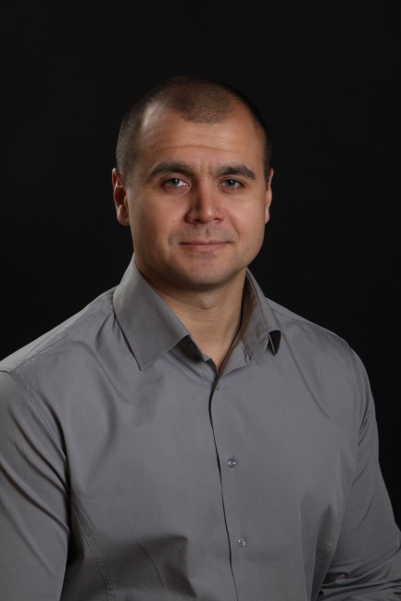 | Б І О Г Р А Ф І Ч Н А Д О В І Д К А  КОПТЕЛЬ  Ілля Геннадійович
Коптель Ілля Геннадійович народився 9 квітня 1980 року у м. Курськ. Громадянин України. Судимості не має.

Має дві вищі освіти: Харківський національний фармацевтичний університет України. Провізор, фармація магістр;
Чернігівське юридичне училище державного департаменту України з питань виконання покарань. Юрист, молодший спеціаліст.

Трудова діяльність:

З 2004 по 2005 роки - торговий представник по VIP роздрібу ДОЧП «SAVservice» Чернігів, Україна.

З 2005 по 2006 роки – супервайзер ДП КК «Рошен» Чернігів.

З 2006 по 2011 роки - територіальний менеджер ТОВ «Астеліт» мобільний оператор «life» Запоріжжя.

З серпня 2011 по серпень 2013 років - експерт із дистриб‘юції (супервайзер)
ПАТ «МТС Україна» Київ.

З серпня 2013 по жовтень 2016 року - начальник відділу продажів масового ринку ПАТ «МТС Україна» Київ.

З жовтня 2016 року по т.ч. - директор філії по Чернігівській обл.
АТ «Укртелеком» Чернігів.

